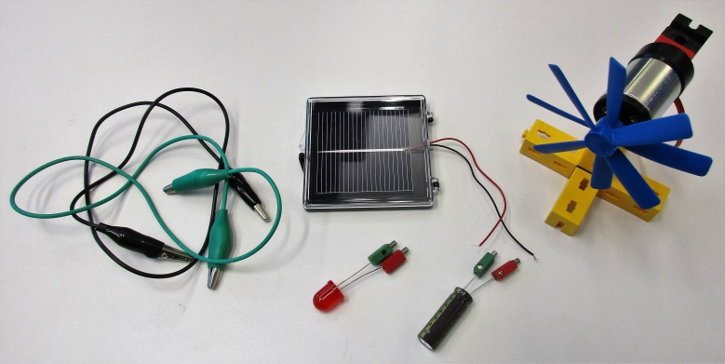
Eine Energieübertragungskette
Elektromotor/Generator
Solarzelle
Kondensator
LED
2 Kabel mit Krokodilklemmen
1 Inhalt Energiebox 1 (C.-J. Pardall)
Propeller
Du lernst ein Beispiel für eine Energieübertragungskette kennen und wie man sie mit einem Energieflussdiagramm beschreibt.
Material: Energiebox 1 (s. Bild 1)
Arbeitsauftrag:
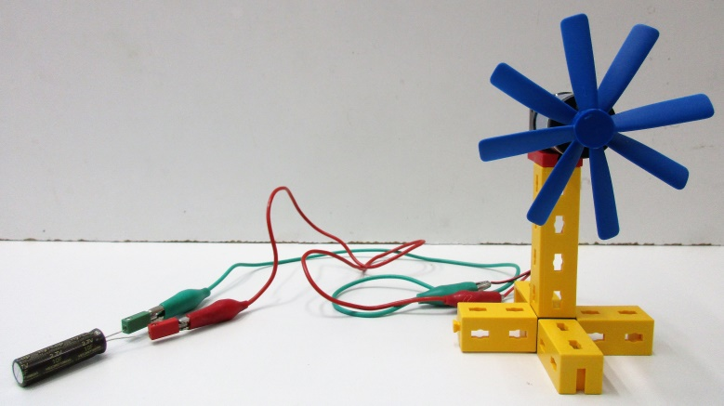
- Verbinde den Kondensator mit dem Elektromotor mit Propeller (s. Bild 2). Dabei musst du den roten Anschluss des Kondensators mit dem roten Anschluss des Motors verbinden. Beobachte.
2 Vom Kondensator zum Elektromotor mit Propeller (C.-J. Pardall)
- In dem Kondensator ist Energie elektrisch gespeichert, ähnlich wie in einem Akku. Beschreibe, was mit der Energie passiert, wenn du den Kondensator mit dem Elektromotor verbindest. Bleibt die Energie im Elektromotor oder ist sie anschließend noch woanders?
ZPG BNT 2017 4123_AB1_Energieuebertragung.docx

Eine Energieübertragungskette
Elektromotor/Generator
Solarzelle
Kondensator
LED
2 Kabel mit Krokodilklemmen
1 Inhalt Energiebox 1 (C.-J. Pardall)
Propeller
Du lernst ein Beispiel für eine Energieübertragungskette kennen und wie man sie mit einem Energieflussdiagramm beschreibt.
Material: Energiebox 1 (s. Bild 1)
Arbeitsauftrag:
- Verbinde den Kondensator mit dem Elektromotor mit Propeller (s. Bild 2). Dabei musst du den roten Anschluss des Kondensators mit dem roten Anschluss des Motors verbinden. Beobachte.
2 Vom Kondensator zum Elektromotor mit Propeller (C.-J. Pardall)
- In dem Kondensator ist Energie elektrisch gespeichert, ähnlich wie in einem Akku. Beschreibe, was mit der Energie passiert, wenn du den Kondensator mit dem Elektromotor verbindest. Bleibt die Energie im Elektromotor oder ist sie anschließend noch woanders?

